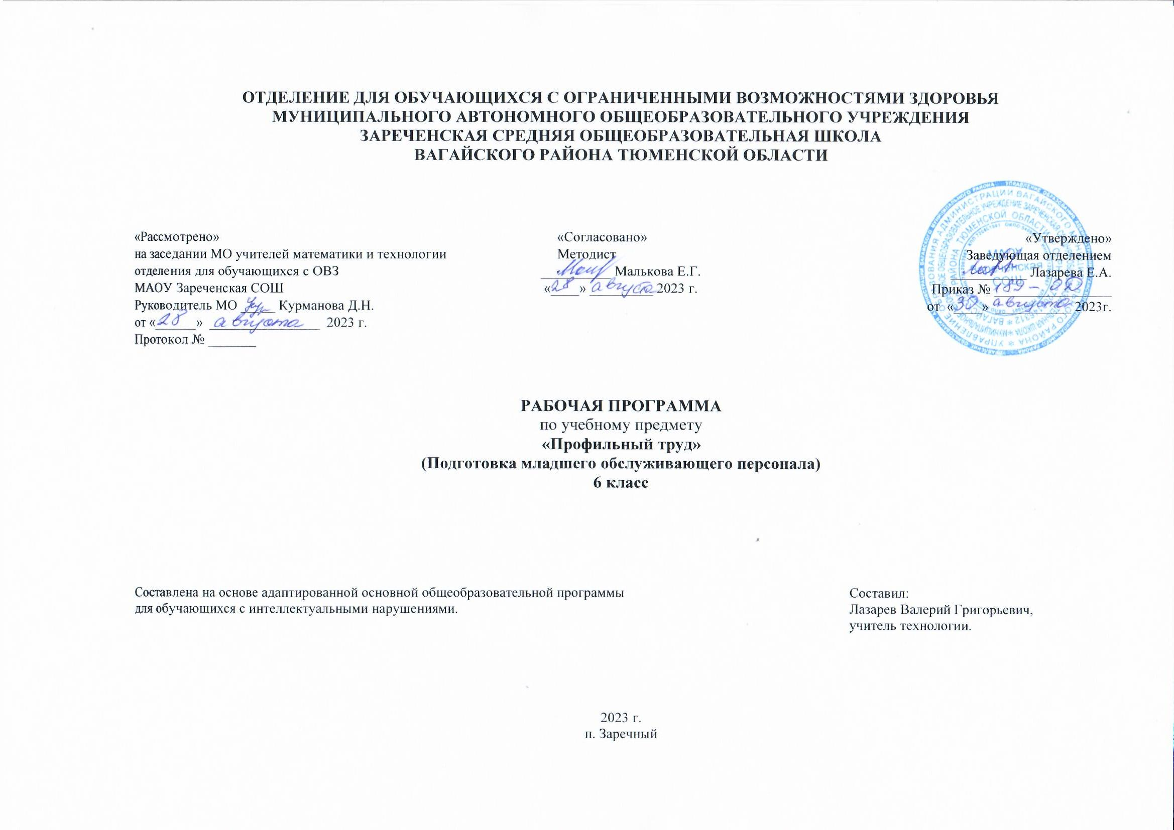
- Пояснительная записка.
Адаптированная рабочая программа по учебному предмету «Подготовка младшего обслуживающего персонала» 6 класс ФГОС образования обучающихся с интеллектуальными нарушениями разработана на основании следующих нормативно – правовых документов:
1. Федеральный закон "Об образовании в Российской Федерации" от 29.12.2012 N 273-ФЗ.
2. Приказ Министерства образования и науки Российской Федерации от 19.12.2014 № 1599 "Об утверждении федерального государственного образовательного стандарта образования обучающихся с умственной отсталостью (интеллектуальными нарушениями)".
3. Учебный план отделения для обучающихся с ОВЗ МАОУ Зареченская СОШ.
4. Адаптированная образовательная программа отделения для обучающихся с ОВЗ МАОУ Зареченская СОШ.
Целью обучения по профилю «Подготовка младшего обслуживающего персонала» является формирование у учащихся необходимого объема профессиональных знаний, выработка общетрудовых умений и навыков, необходимых для обслуживания себя и близких, ведения домашнего хозяйства, а также подготовка учащихся к профессиям обслуживающего труда. Одной из основных задач является социальная адаптация и интеграция учащихся, практическая подготовка их к самостоятельной жизни и труду.
2. Общая характеристика учебного предмета.
Предметные результаты связаны с овладением обучающимися программным содержанием и характеризуют достижения обучающихся в усвоении знаний и умений, способность их применять в практической деятельности.
Для оценки достижения возможных предметных результатов освоения программы используются задания, разработанные дифференцированно с учетом особых образовательных потребностей (вариативность заданий заключается в варьировании сложности и объема учебного материала, способа предъявления, объема помощи при выполнении задания). При этом не является принципиально важным, насколько обучающийся продвигается в освоении учебного предмета, так как центральным результатом является появление значимых предпосылок учебной деятельности, одной из которых является способность ее осуществления не только под прямым и непосредственным руководством и контролем учителя, но и с определенной долей самостоятельности во взаимодействии с учителем и одноклассниками. В целом оценка достижения обучающимися с умственной отсталостью (интеллектуальными нарушениями) предметных результатов должна базироваться на принципах индивидуального и дифференцированного подходов. Усвоенные обучающимися даже незначительные по объему и элементарные по содержанию знания и умения должны выполнять коррекционно-развивающую функцию, поскольку они играют определенную роль в становлении личности ученика и овладении им социальным опытом.
Оценка достижений предметных результатов производится путем установления среднего арифметического из двух оценок – оценка теоретических знаний (что знает) и практических умений (что умеет).
Используются два вида оценивания: текущее и итоговое.
Текущее оценивание – наиболее гибкая проверка результатов обучения, которая сопутствует процессу становления умения и навыка, его основная цель – анализ хода формирования БУД, формируемых на уроках «Профильного труда» (подготовка младшего обслуживающего персонала). Это даёт возможность участникам образовательного процесса своевременно отреагировать на недостатки, выявить их причины и принять необходимые меры к устранению.
Результаты овладения знаниями по предмету выявляются в ходе выполнения обучающимися разных видов заданий, требующих верного решения:
- по способу предъявления (устные, практические);
- по характеру выполнения (репродуктивные, продуктивные, творческие).
Самостоятельность выполнения заданий оценивается с позиции наличия или отсутствия помощи и ее видов: задание выполнено полностью самостоятельно; выполнено по словесной инструкции; выполнено с опорой на образец; задание не выполнено при оказании различных видов помощи.
Чем больше верно выполненных заданий к общему объему, тем выше показатель надежности полученных результатов, что дает основание оценивать их как «удовлетворительные», «хорошие», «отличные».
Оценивание предметных результатов осуществляется с помощью цифровой отметки. При оценивании предметных достижений обучающихся используется пятибалльная система. Итоговая оценка знаний, умений и навыков выставляется за каждую учебную четверть и за год. Основанием для выставления итоговой оценки знаний служат результаты устного опроса, текущих и итоговых практических и творческих работ, наблюдений учителя за повседневной работой ученика.
При оценке итоговых предметных результатов следует из всего спектра оценок выбирать такие, которые стимулировали бы учебную и практическую деятельность обучающегося, оказывали бы положительное влияние на формирование жизненных компетенций.
3.Место предмета в учебном плане.
Учебный предмет «Профильный труд» (подготовка младшего обслуживающего персонала) входит в обязательную часть адаптированной основной образовательной программы для обучающихся с умственной отсталостью (интеллектуальными нарушениями) и реализуется в урочной деятельности в соответствии с санитарно-эпидемиологическими правилами и нормами.
На реализацию программы по «Профильному труду» (подготовка младшего обслуживающего персонала) в 6 классе на 2021 -2022 учебный год предусмотрено 102 часа, 3 часа в неделю.
4. Содержание учебного предмета.
Вводное занятие.
Техника безопасности и правила поведения на уроках труда.
Работа на участке:
- аллеи, дорожки, площадки около школы: расположение, назначение, правила ухода;
- инвентарь для выполнения уборочных работ: виды, назначение, правила безопасности при работе;
- сгребание опавших листьев, удаление сорных растений;
- подметание дорожек и площадок, переноска собранного мусора;
- подготовка уборочного инвентаря к хранению, складирование инвентаря.
Ежедневная уборка спального помещения:
- пол, подоконник, отопительные радиаторы в спальне;
- тряпка для уборки, требования к состоянию и хранению;
- последовательность уборки;
- протирка подоконников, радиаторов, радиаторных ниш, пола;
- проверка результатов и качества работы.
Работа с тканью:
- фартук квадратной формы с завязками (из готового кроя);
- ткани для изготовления, детали, швы, виды отделки;
- наметывание подгибов, обработка срезов на швейной машине;
- присоединение завязок, отделка фартука;
- мягкая игрушка по выбору: ткани для изготовления мягких игрушек, их названия;
- способ выполнения петельного стежка, выполнение петельного стежка на образце;
- сметывание и соединение основных деталей готового кроя петельными стежками;
- вывертывание и набивка игрушки ватой, присоединение дополнительных деталей.
Устройство жилого помещения:
- элементы строительной конструкции дома: стена, пол, потолок, дверной проем, оконный проем;
- оборудование дома: плинтус, подоконник, оконная рама, отопительный радиатор, дверь;
- изделия: аппликации «Жилая комната», «Прихожая», «Кухня», инструменты и материалы для выполнения аппликации;
- выбор цветной бумаги, разметка, вырезание, расположение и приклеивание деталей на бумаге.
Работа в столовой:
- понятие о гигиене питания;
- фаянсовая и стеклянная посуда;
- столовые приборы и посуда из алюминия;
- требования к работнику столовой: одежда, поведение;
- правила подготовки стола к подаче пищи, эстетическое оформление стола;
- правила безопасности при подаче пищи и уборке посуды;
- сервировка стола, разноска пищи по столам, подача пищи;
- уборка и протирка столов, пола.
Ремонт постельного белья:
- ремонт постельного белья по распоровшемуся шву.
Ежедневная уборка помещения:
- служебные помещения: учительская, методический кабинет, кабинет директора, класс, складские помещения;
- порядок хранения и расположения вещей в помещении;
- правила уборки в служебном помещении: протирка подоконников, отопительных радиаторов, столов, настольных светильников очистка мусорных корзин;
- бытовой электропылесос: устройство, применение, пользование;
- удаление пыли с помощью пылесоса, чистка уборочного инвентаря и уборка в специально отведенное место.
Уход за мебелью:
- школьная мебель: виды, назначение;
- виды покрытия мебели, средства и правила ухода за мебелью в зависимости от покрытия;
- удаление пыли с водостойкой и неводостойкой мебели;
- уборка мягкой мебели;
- применение пылесоса при обработке мягкой мебели.
5. Личностные и предметные результаты освоения учебного предмета.
1) осознание себя как гражданина России; формирование чувства гордости за свою Родину;
2) воспитание уважительного отношения к иному мнению, истории и культуре других народов;
3) сформированность адекватных представлений о собственных возможностях, о насущно необходимом жизнеобеспечении;
4) овладение начальными навыками адаптации в динамично изменяющемся и развивающемся мире;
5) овладение социально-бытовыми навыками, используемыми в повседневной жизни;
6) владение навыками коммуникации и принятыми нормами социального взаимодействия, в том числе владение вербальными и невербальными коммуникативными компетенциями, использование доступных информационных технологий для коммуникации;
7) способность к осмыслению социального окружения, своего места в нем, принятие соответствующих возрасту ценностей и социальных ролей;
8) принятие и освоение социальной роли обучающегося, проявление социально значимых мотивов учебной деятельности;
9) сформированность навыков сотрудничества с взрослыми и сверстниками в разных социальных ситуациях;
10) способность к осмыслению картины мира, ее временно-пространственной организации; формирование целостного, социально ориентированного взгляда на мир в его органичном единстве природной и социальной частей;
11) воспитание эстетических потребностей, ценностей и чувств;
12) развитие этических чувств, проявление доброжелательности, эмоционально-нравственной отзывчивости и взаимопомощи, проявление сопереживания к чувствам других людей;
13) сформированность установки на безопасный, здоровый образ жизни, наличие мотивации к творческому труду, работе на результат, бережному отношению к материальным и духовным ценностям;
14) проявление готовности к самостоятельной жизни.
6. Календарно-тематическое планирование.
№ | Тема урока. | Часы | Дата проведения
 |  |  | план | факт
1 | Техника безопасности на уроках труда. | 1
2 | Территория вокруг школы. | 1
3 | Инвентарь для уборочных работ. | 1
4 | Назначение уборочного инвентаря. | 1
5 | Приемы работы инвентарем. | 1
6 | Правила безопасности при уборке. | 1
7 | Сгребание опавших листьев. | 1
8 | Уборка листвы. | 1
9 | Подметание дорожек и площадок. | 1
10 | Переноска собранного мусора. | 1
11 | Подготовка инвентаря к хранению. | 1
12 | Складирование инвентаря. | 1
13 | Тряпка для уборки. Ткань для тряпок. | 1
14 | Назначение тряпок и салфеток. | 1
15 | Техника безопасности при уборке помещений. | 1
16 | Последовательность уборки спальни. | 1
17 | ТБ при протирке подоконника. | 1
18 | Протирка подоконника. | 1
19 | ТБ при протирке радиатора. | 1
20 | Протирка отопительного радиатора. | 1
21 | Крепление тряпки на швабру. | 1
22 | Промывка тряпки во время работы. | 1
23 | Уборка спальни. | 1
24 | Итоговый тест за 1 четверть. | 1
25 | Фартук квадратной формы с завязками. | 1
26 | Ткань для изготовления фартука. | 1
27 | Детали фартука. | 1
28 | Швы для фартука. | 1
29 | Виды отделки фартука. | 1
30 | ТБ при работе с тканью. | 1
31 | Организация рабочего места. | 1
32 | Наметывание первого и второго подгиба. | 1
33 | Техника безопасности при работе на швейной машине. | 1
34 | Подготовка швейной машины к работе. | 1
35 | Виды машинных швов. | 1
36 | Обработка срезов на швейной машине. | 1
37 | Изготовление завязок на фартук. | 1
38 | Вкладывание и прострачивание завязок. | 1
39 | Уборка спальни. | 1
40 | Мягкая игрушка. | 1
41 | Ткани для мягкой игрушки. | 1
42 | Техника безопасности при работе. | 1
43 | Организация рабочего места. | 1
44 | Способ выполнения петельного стежка. | 1
45 | Выполнение петельных стежков на образце. | 1
46 | Этапы изготовления мягкой игрушки. | 1
47 | Соединение деталей готового кроя. | 1
48 | Итоговый тест за 2 четверть. | 1
49 | Элементы строительной конструкции.(стены, пол, потолок, дверной проем, оконный проем) | 1
50 | Оборудование дома (плинтус, подоконник, оконная рама, отопительный радиатор, дверь) | 1
51 | Инструменты и материалы для выполнения аппликации(цветная бумага, шаблон, карандаш, линейка, угольник, ножницы, клей) | 1
52 | Аппликация «Жилая комната» | 1
53 | Разметка деталей на бумаге. | 1
54 | Вырезание деталей. | 1
55 | Расположение и наклеивание деталей. | 1
56 | Аппликация «Прихожая» | 1
57 | Разметка деталей на бумаге. | 1
58 | Вырезание деталей. | 1
59 | Расположение и наклеивание деталей. | 1
60 | Аппликация «Кухня» | 1
61 | Разметка деталей на бумаге. | 1
62 | Вырезание деталей. | 1
63 | Расположение и наклеивание деталей. | 1
64 | Аппликация по выбору(«Жилая комната», «Кухня», «Прихожая») | 1
65 | Школьная столовая. | 1
66 | Понятие о гигиене питания. | 1
67 | Фаянсовая и стеклянная посуда. | 1
68 | Алюминиевая посуда и приборы. | 1
69 | Требования к работнику столовой. | 1
70 | Сервировка стола. | 1
71 | Правила безопасности при подаче пищи. | 1
72 | Разноска пищи по столам. | 1
73 | Уборка и протирка столов. | 1
74 | Уборка пола столовой. | 1
75 | Виды ремонта белья. | 1
76 | Техника безопасности при работе с тканью. | 1
77 | Подготовка изделия к ремонту. | 1
78 | Итоговый тест за 3 четверть. | 1
79 | Виды служебных помещений(учительская, классы, складские помещения школы) | 1
80 | Назначение служебных помещений. | 1
81 | Оборудование служебных помещений. | 1
82 | Порядок хранения, расположения вещей. | 1
83 | Правила уборки служебного помещения. | 1
84 | Бытовой электропылесос: устройство, назначение. | 1
85 | Техника безопасности при работе пылесосом. | 1
86 | Протирка подоконников, радиаторов отопления. | 1
87 | Протирка пола шваброй. | 1
88 | Протирка столов и настольных светильников. | 1
89 | Очистка мусорных корзин. | 1
90 | Удаление пыли пылесосом. | 1
91 | Уборка спального помещения. | 1
92 | Уборка школьной столовой. | 1
93 | Уборка служебных помещений. | 1
94 | Осмотр участка для вскапывания. | 1
95 | Значение глубины вскапывания почвы. | 1
96 | Требования к качеству вскапывания почвы. | 1
97 | Определение глубины вскапывания. | 1
98 | Вскапывание почвы. Выравнивание почвы граблями. | 1
99 | Вскапывание почвы. Выравнивание почвы граблями. | 1
100 | Вскапывание почвы. Выравнивание почвы граблями. | 1
101 | Вскапывание почвы. Выравнивание почвы граблями. | 1
102 | Вскапывание почвы. Выравнивание почвы граблями. | 1
103 | Вскапывание почвы. Выравнивание почвы граблями. | 1
104 | Вскапывание почвы. Выравнивание почвы граблями. | 1
105 | Вскапывание почвы. Выравнивание почвы граблями. | 1
106 | Вскапывание почвы. Выравнивание почвы граблями. | 1
107 | Формирование клумб. | 1
108 | Формирование клумб. | 1
109 | Формирование клумб. | 1
110 | Формирование клумб. | 1
111 | Формирование клумб. | 1
112 | Формирование клумб. | 1
113 | Высевание многолетних цветов. | 1
114 | Высевание многолетних цветов. | 1
115 | Высевание многолетних цветов. | 1
116 | Высевание многолетних цветов. | 1
117 | Полив и уход за посевами. | 1
118 | Полив и уход за посевами. | 1
119 | Полив и уход за посевами. | 1
120 | Полив и уход за посевами. | 1
121 | Полив и уход за посевами. | 1
122 | Полив и уход за посевами. | 1
123 | Полив и уход за посевами. | 1
124 | Полив и уход за посевами. | 1
125 | Полив и уход за посевами. | 1
126 | Полив и уход за посевами. | 1
127 | Повторение пройденных тем. | 1
128 | Повторение пройденных тем. | 1
129 | Повторение пройденных тем. | 1
130 | Повторение пройденных тем. | 1
131 | Повторение пройденных тем. | 1
132 | Повторение пройденных тем. | 1
133 | Повторение пройденных тем. | 1
134 | Повторение пройденных тем. | 1
135 | Повторение пройденных тем. | 1
136 | Итоговый тест за учебный год. | 1

7. Материально-техническое обеспечение.
Учебно-методическое обеспечение рабочей программы:
- учебник для специальных (коррекционных) образовательных учреждений VIII вида по курсу «Технология» А.Г. Галле, Е.Ю. Головинской. – Самара: Современные образовательные технологии, 2018 г.;
- дидактический материал по главным темам курса;
Технические средства:
1. Компьютер
2. Уборочный инвентарь

